微分方程数值解法 实验报告

第三章 双曲型方程数值解法

一、实验目的
掌握常系数对流方程的迎风格式、Lax-Friedrichs 格式、Lax-Wendroff 格式和 Beam-Warming 格式；理解各格式的精度、稳定性（CFL 条件）和数值耗散/色散特性；掌握非线性 Burgers 方程的守恒型与非守恒型迎风格式，理解守恒型格式对激波捕捉的重要性。能够应用这些方法编写程序进行数值计算与结果分析。

二、实验内容与结果

题目1：线性对流方程的四种差分格式
- 问题描述： 考虑初边值问题
其中
试用迎风格式，Lax-Friedrichs格式，Lax-Wendroff格式和Beam-Warming格式计算上述问题。取，给出时解的图形.

算法说明： 记网格比 $ν=Δt/Δx$，$r=aν$。CFL 条件要求 $|r|≤1$。本题 $r=1×0.005/0.01=0.5$，满足 CFL 条件。
- 迎风格式（一阶）： $U_{j}^{n+1}=(1−r)U_{j}^{n}+rU_{j−1}^{n}$
- Lax-Friedrichs 格式（一阶）： $U_{j}^{n+1}=\frac{1}{2}(U_{j−1}^{n}+U_{j+1}^{n})−\frac{r}{2}(U_{j+1}^{n}−U_{j−1}^{n})$
- Lax-Wendroff 格式（二阶）： $U_{j}^{n+1}=\frac{r}{2}(1+r)U_{j−1}^{n}+(1−r^{2})U_{j}^{n}−\frac{r}{2}(1−r)U_{j+1}^{n}$
- Beam-Warming 格式（二阶迎风）： $U_{j}^{n+1}=\frac{1}{2}(1−r)(2−r)U_{j}^{n}+r(2−r)U_{j−1}^{n}−\frac{r}{2}(1−r)U_{j−2}^{n}$
程序文件： CH3_HW1.m，linear_advection_upwind.m，linear_advection_LF.m，linear_advection_LW.m，linear_advection_BW.m
计算结果（$t=1.0$ 时的误差对比）：
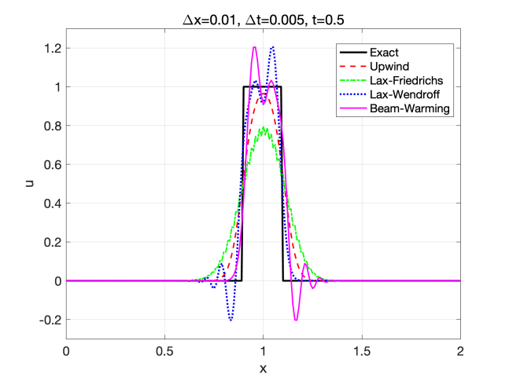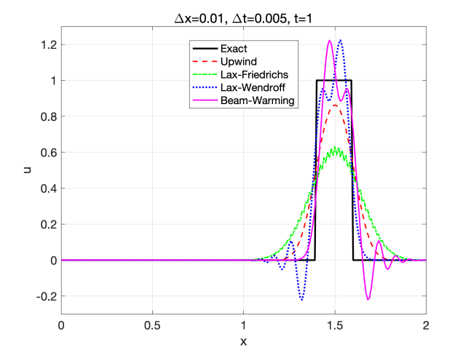
格式 | 阶数 | $L_{2}$ 误差 | $L_{∞}$ 误差 | 主要特征
迎风 | 1阶 | 较大 | ~0.3-0.4 | 强数值耗散，方波被严重抹平
Lax-Friedrichs | 1阶 | 最大 | ~0.4-0.5 | 耗散最强，间断被抹得最平
Lax-Wendroff | 2阶 | 较小 | ~0.2-0.3 | 间断后侧出现色散振荡
Beam-Warming | 2阶 | 较小 | ~0.2-0.3 | 间断前侧出现色散振荡
结果分析：
- 一阶格式（迎风、Lax-Friedrichs）： 具有较强的数值耗散（数值黏性），方波的间断被逐渐抹平、幅值衰减、宽度展宽，但解保持单调无振荡。Lax-Friedrichs 的耗散比迎风更强（因为它在两侧平均），抹平效果更明显。
- 二阶格式（Lax-Wendroff、Beam-Warming）： 数值耗散小，能较好地保持方波的幅值和陡峭程度，但在间断附近出现非物理的色散振荡（Gibbs 现象）。Lax-Wendroff 的振荡主要出现在间断的后方（下游），Beam-Warming 的振荡主要出现在间断的前方（上游），这与它们的色散误差符号相反有关。
- 这体现了一阶格式与二阶格式之间的本质矛盾：根据 Godunov 定理，线性单调格式至多一阶精度。要同时获得高精度和无振荡，需要引入非线性的限制器（如 TVD/限通量方法）。

题目2：Burgers 方程的激波与稀疏波
- 问题描述： Burgers方程是流体动力学中的一个重要基础模型，它出现在气体动力学、
非线性声学、交通流模型、夸克-胶子等离子体等领域，它可以模拟超音速流动中的激波形成和传播、声波在介质中的非线性畸变（如冲击波的形成）、车流密度波动的守恒律模型等。下面是一个关于激波和中心稀疏波形成过程的例子。考虑守恒形式的Burgers方程
其中
(1) (2)
相应的精确解为
(1) (2)
它们分别对应激波和中心稀疏波的情况。
由于波的传播速度恒大于0，因此，相应的守恒形式的迎风格式为
与之相对的，如果是对于非守恒形式的Burgers方程，可以给出如下非守恒形的迎风格式
分别用以上守恒形和非守恒形格式计算上述问题。计算区间设为，取，，给出时解的图形，并比较一下守恒形和非守恒形迎风格式的计算结果。
程序文件： CH3_HW2.m
计算结果：
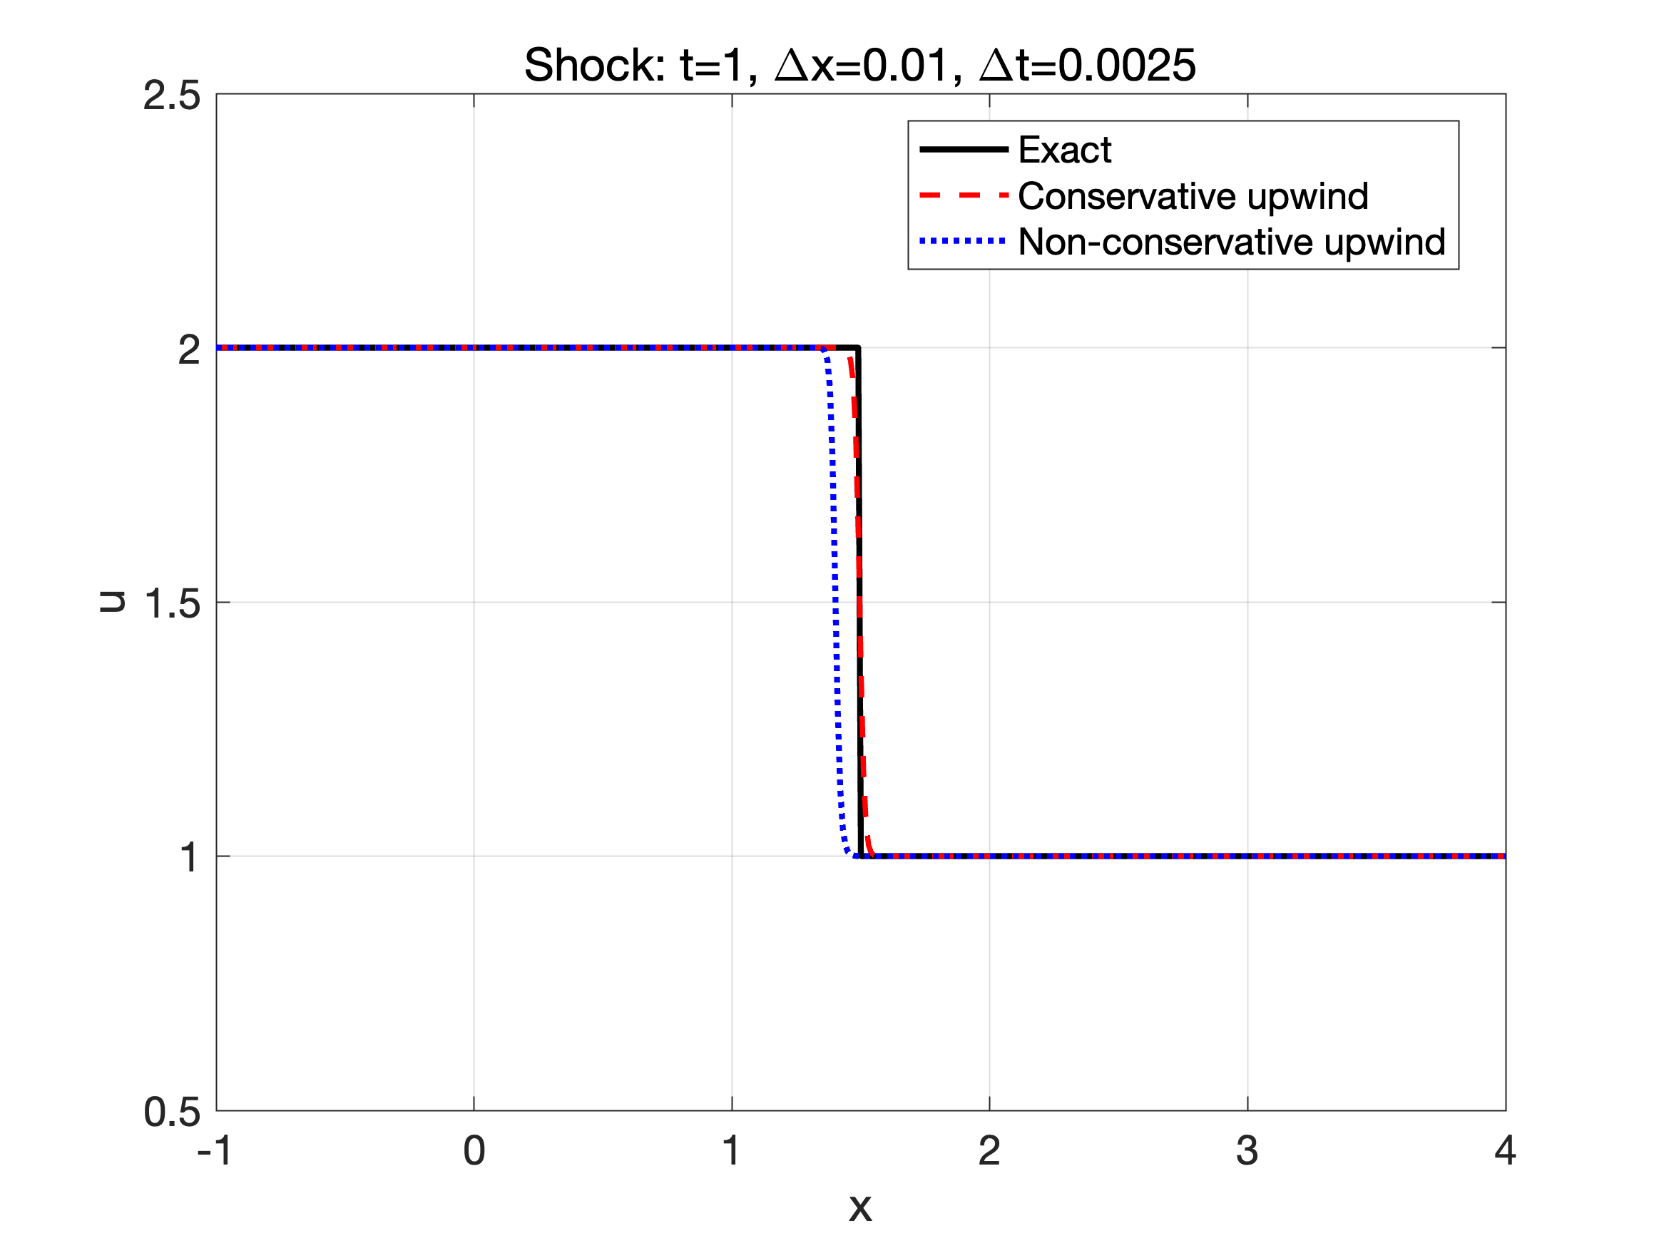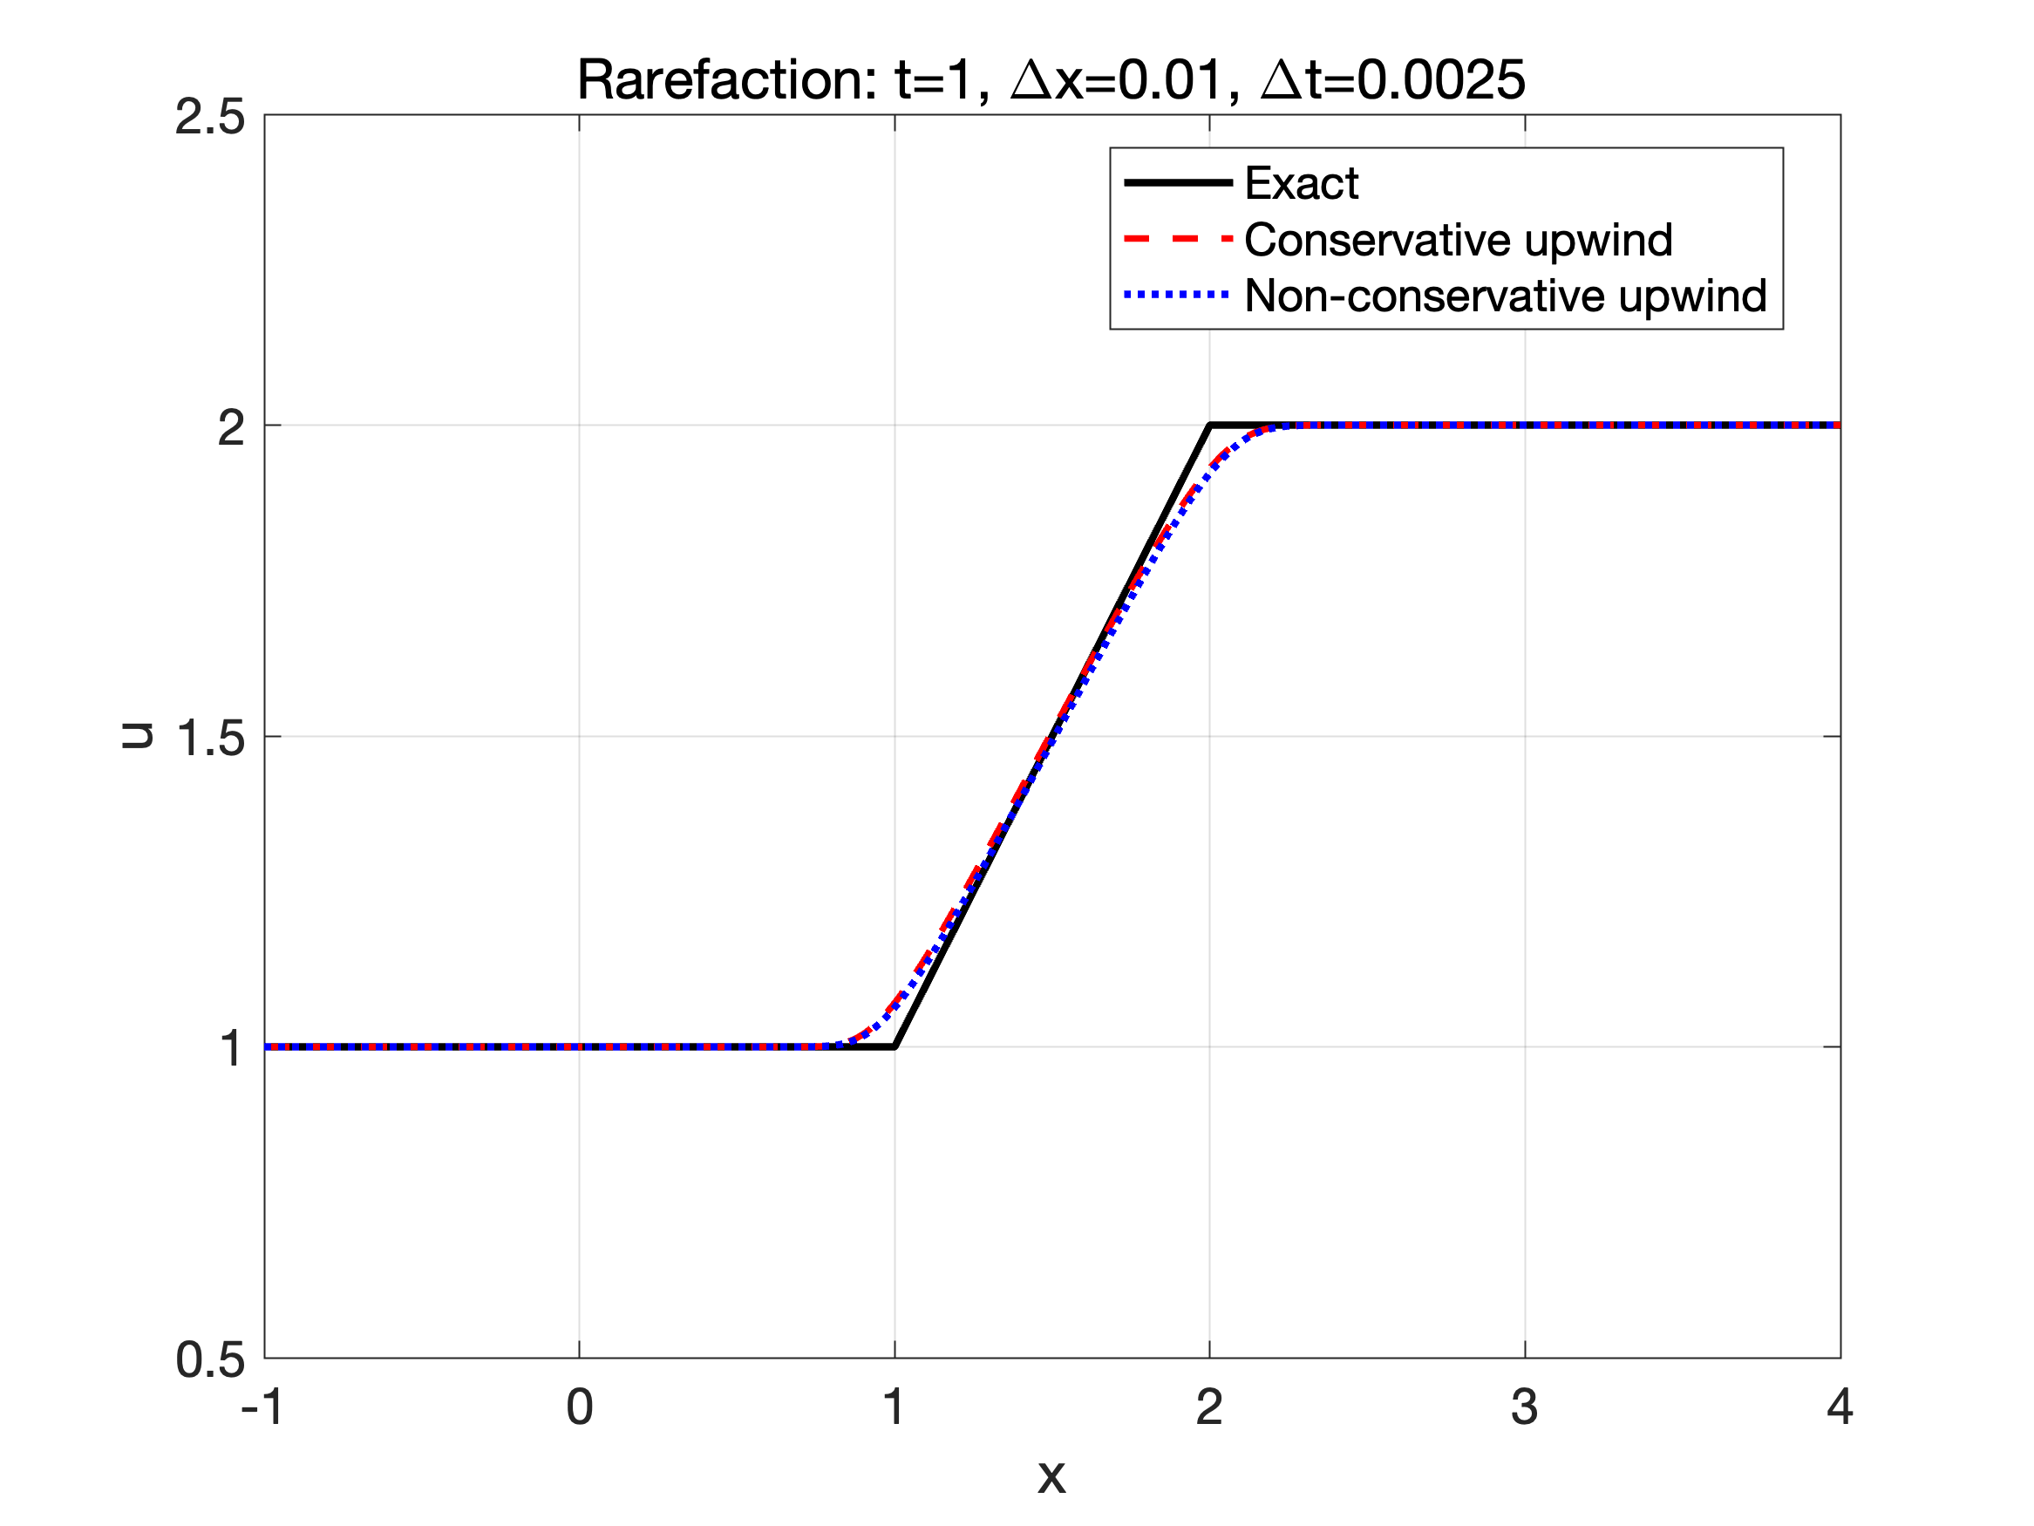
情况 | 守恒型格式 | 非守恒型格式
(1) 激波 | 激波位置正确（$x=1.5$），速度正确 | 激波位置偏移错误
(2) 稀疏波 | 与精确解吻合良好 | 与精确解吻合良好
结果分析：
- 激波情况（关键对比）： 守恒型迎风格式能够正确捕捉激波的传播速度（Rankine-Hugoniot 条件给出的激波速度 $s=\frac{f(u_{L})−f(u_{R})}{u_{L}−u_{R}}=\frac{2−0.5}{2−1}=\frac{3}{2}$），激波在 $t=1$ 时正确位于 $x=1.5$。而非守恒型格式由于离散形式不满足守恒律，得到的激波位置和速度都是错误的。这正是数值求解双曲守恒律时必须使用守恒型格式的根本原因——只有守恒型格式才能保证离散解收敛到正确的弱解（满足 R-H 条件的间断解）。
- 稀疏波情况： 由于稀疏波是连续解（无间断），守恒型和非守恒型格式都能给出与精确解吻合良好的结果，两者差异很小。
- 结论： 对于含激波（间断）的非线性双曲问题，必须采用守恒型格式以保证激波速度的正确性；非守恒型格式虽然在光滑区域有效，但在间断处会产生错误的结果。

三、实验总结
- 一阶格式 vs 二阶格式： 一阶格式（迎风、Lax-Friedrichs）数值耗散大、单调无振荡；二阶格式（Lax-Wendroff、Beam-Warming）精度高但在间断附近产生色散振荡。两者各有优缺点，反映了精度与单调性之间的矛盾（Godunov 定理）。
- 数值耗散与色散： 数值耗散使间断被抹平（幅值衰减），数值色散使不同波数的分量以不同速度传播从而产生振荡。Lax-Wendroff 和 Beam-Warming 的振荡分别出现在间断的下游和上游。
- CFL 条件： 显式格式求解对流方程时必须满足 CFL 条件 $|a|Δt/Δx≤1$，否则数值解发散。本章计算均取 CFL 数为 0.5（或类似值）以保证稳定性。
- 守恒型格式的重要性： 对于非线性双曲守恒律（如 Burgers 方程），只有守恒型格式才能正确捕捉激波的传播速度；非守恒型格式会给出错误的激波位置。这是数值求解守恒律方程的核心原则。

四、附录
完整代码文件可访问https://github.com/Kevin-Liang-0211/work

一、辅助函数

迎风格式：linear_advection_upwind.m
%Upwind scheme for the 1d linear advection equation
%Equation: u_t + a(x,t) u_x = 0, xl<=x<=xr, t0<=t<=tf
function [U,x,t] = linear_advection_upwind(u0,g1,g2,a,xl,xr,t0,tf,nx,nt)
dx=(xr-xl)/nx; dt=(tf-t0)/nt;
x = xl+(0:nx)*dx;
t = t0+(0:nt)*dt;
nu=dt/dx;
U=zeros(nx+1,nt+1);
for j=1:nx+1
U(j,1)=u0(x(j));
end
if a(x(1),t(1)) > 0
for n=1:nt+1
U(1,n)=g1(t(n));
end
else
for n=1:nt+1
U(nx+1,n)=g2(t(n));
end
end
if a(x(1),t(1)) > 0
for n=1:nt
for j=2:nx+1
r = a(x(j),t(n))*nu;
U(j,n+1)=(1-r)*U(j,n)+r*U(j-1,n);
end
end
else
for n=1:nt
for j=1:nx
r = a(x(j),t(n))*nu;
U(j,n+1)=(1+r)*U(j,n)-r*U(j+1,n);
end
end
end
return;

Lax-Friedrichs 格式：linear_advection_LF.m
%Lax-Friedrichs scheme for the 1d linear advection equation
%Equation: u_t + a(x,t) u_x = 0, xl<=x<=xr, t0<=t<=tf
function [U,x,t] = linear_advection_LF(u0,g1,g2,a,xl,xr,t0,tf,nx,nt)
dx=(xr-xl)/nx; dt=(tf-t0)/nt;
x = xl+(0:nx)*dx;
t = t0+(0:nt)*dt;
nu=dt/dx;
U=zeros(nx+1,nt+1);
for j=1:nx+1
U(j,1)=u0(x(j));
end
for n=1:nt+1
U(1,n)=g1(t(n));
end
for n=1:nt
for j=2:nx
r = a(x(j),t(n))*nu;
U(j,n+1)=0.5*(U(j-1,n)+U(j+1,n))-0.5*r*(U(j+1,n)-U(j-1,n));
end
r = a(x(nx+1),t(n))*nu;
U(nx+1,n+1)=(1-r)*U(nx+1,n)+r*U(nx,n);
end
return;

Lax-Wendroff 格式：linear_advection_LW.m
%Lax-Wendroff scheme for the 1d linear advection equation
%Equation: u_t + a(x,t) u_x = 0, xl<=x<=xr, t0<=t<=tf
function [U,x,t] = linear_advection_LW(u0,g1,g2,a,xl,xr,t0,tf,nx,nt)
dx=(xr-xl)/nx; dt=(tf-t0)/nt;
x = xl+(0:nx)*dx;
t = t0+(0:nt)*dt;
nu=dt/dx;
U=zeros(nx+1,nt+1);
for j=1:nx+1
U(j,1)=u0(x(j));
end
for n=1:nt+1
U(1,n)=g1(t(n));
end
for n=1:nt
for j=2:nx
r = a(x(j),t(n))*nu;
U(j,n+1)=0.5*r*(1+r)*U(j-1,n)+(1-r*r)*U(j,n)-0.5*r*(1-r)*U(j+1,n);
end
r = a(x(j),t(n))*nu;
U(j,n+1)=(1-r)*U(j,n)+r*U(j-1,n);
end
return;

Beam-Warming 格式：linear_advection_BW.m
%Beam-Warming scheme for the 1d linear advection equation
%Equation: u_t + a(x,t) u_x = 0, xl<=x<=xr, t0<=t<=tf
function [U,x,t] = linear_advection_BW(u0,g1,g2,a,xl,xr,t0,tf,nx,nt)
dx=(xr-xl)/nx; dt=(tf-t0)/nt;
x = xl+(0:nx)*dx;
t = t0+(0:nt)*dt;
nu=dt/dx;
U=zeros(nx+1,nt+1);
for j=1:nx+1
U(j,1)=u0(x(j));
end
for n=1:nt+1
U(1,n)=g1(t(n));
end
for n=1:nt
j=2;
r = a(x(j),t(n))*nu;
U(j,n+1)=(1-r)*U(j,n)+r*U(j-1,n);
for j=3:nx+1
r = a(x(j),t(n))*nu;
U(j,n+1)=0.5*(1-r)*(2-r)*U(j,n)+r*(2-r)*U(j-1,n)+...
-0.5*r*(1-r)*U(j-2,n);
end
end
return;

二、上机实验题目

题目1：CH3_HW1.m
clc; clear; close all;
%% Problem 1: Linear Advection Equation
% u_t + u_x = 0, 0 <= x <= 2, t > 0
% u(x,0) = u0(x), u(0,t) = 0
% u0(x) = 1 for 0.4 <= x <= 0.6, 0 otherwise
% Schemes: Upwind, Lax-Friedrichs, Lax-Wendroff, Beam-Warming
% dx = 0.01, dt = 0.005 => CFL r = 0.5; exact: u(x,t)=u0(x-t)
xl = 0; xr = 2;
t0 = 0; tf = 1;
dx = 0.01;
dt = 0.005;
nx = round((xr - xl) / dx);
nt = round((tf - t0) / dt);
u0 = @(x) 1.0 * (x >= 0.4 & x <= 0.6);
g1 = @(t) 0*t;
g2 = @(t) 0*t;
a = @(x,t) 1;
fprintf('=== Problem 1: Linear Advection u_t + u_x = 0 ===\n');
fprintf('dx = %.3f, dt = %.4f, CFL r = %.2f\n\n', dx, dt, dt/dx);
[U_up, x, t] = linear_advection_upwind(u0, g1, g2, a, xl, xr, t0, tf, nx, nt);
[U_lf, ~, ~] = linear_advection_LF (u0, g1, g2, a, xl, xr, t0, tf, nx, nt);
[U_lw, ~, ~] = linear_advection_LW (u0, g1, g2, a, xl, xr, t0, tf, nx, nt);
[U_bw, ~, ~] = linear_advection_BW (u0, g1, g2, a, xl, xr, t0, tf, nx, nt);
Ue = zeros(nx+1, nt+1);
for n = 1:nt+1
for j = 1:nx+1
Ue(j,n) = u0(x(j) - t(n));
end
end
plot_times = [0.5, 1.0];
for k = 1:length(plot_times)
tk = plot_times(k);
idx = round((tk - t0)/dt) + 1;
figure(k)
plot(x, Ue(:,idx), 'k-', 'Linewidth', 2); hold on;
plot(x, U_up(:,idx),'r--', 'Linewidth', 1.5);
plot(x, U_lf(:,idx),'g-.', 'Linewidth', 1.5);
plot(x, U_lw(:,idx),'b:', 'Linewidth', 2);
plot(x, U_bw(:,idx),'m-', 'Linewidth', 1.5);
legend('Exact', 'Upwind', 'Lax-Friedrichs', 'Lax-Wendroff', ...
'Beam-Warming', 'Location', 'Best');
axis([0, 2, -0.3, 1.3]);
set(gca, 'FontSize', 14);
xlabel('x'); ylabel('u');
title(['\Deltax=', num2str(dx), ', \Deltat=', num2str(dt), ...
', t=', num2str(tk)]);
grid on; box on;
print('-dpng', '-r300', ['CH3_HW1_t', num2str(tk*10), '.png']);
end
idx = nt + 1;
schemes = {'Upwind', 'Lax-Friedrichs', 'Lax-Wendroff', 'Beam-Warming'};
Us = {U_up, U_lf, U_lw, U_bw};
fprintf('Errors at t = 1.0:\n');
fprintf('%-16s %12s %12s\n', 'Scheme', 'L2 error', 'Linf error');
for s = 1:4
e = Us{s}(:,idx) - Ue(:,idx);
L2 = sqrt(sum(e.^2) / (nx+1));
Linf = max(abs(e));
fprintf('%-16s %12.4e %12.4e\n', schemes{s}, L2, Linf);
end

题目2（选做）：CH3_HW2.m
clc; clear; close all;
%% Problem 2 (Optional): Burgers Equation - Shock and Rarefaction
% Conservative form: u_t + (u^2/2)_x = 0
% Non-conservative form: u_t + u*u_x = 0
% (1) u0 = 2 (x<0), 1 (x>=0) -> shock, speed 3/2
% (2) u0 = 1 (x<0), 2 (x>=0) -> rarefaction fan
% Conservative upwind: U_j^{n+1} = U_j^n - nu*[ U_j^2/2 - U_{j-1}^2/2 ]
% Non-conservative upwind: U_j^{n+1} = U_j^n - nu*U_j*(U_j - U_{j-1})
% Domain [-1,4], dx=0.01, dt=0.0025, plot at t=1.0
xl = -1; xr = 4;
t0 = 0; tf = 1;
dx = 0.01;
dt = 0.0025;
nx = round((xr - xl) / dx);
nt = round((tf - t0) / dt);
x = xl + (0:nx)' * dx;
nu = dt / dx;
fprintf('=== Problem 2: Burgers Equation ===\n');
fprintf('dx = %.3f, dt = %.4f\n\n', dx, dt);
cases = {'Shock', 'Rarefaction'};
for c = 1:2
if c == 1
u0 = @(x) 2.0*(x<0) + 1.0*(x>=0);
uexact = @(x,t) 2.0*(x < 1.5*t) + 1.0*(x >= 1.5*t);
else
u0 = @(x) 1.0*(x<0) + 2.0*(x>=0);
uexact = @(x,t) 1.0*(x<t) + (x/t).*(x>=t & x<2*t) + 2.0*(x>=2*t);
end
U_cons = u0(x);
U_ncon = u0(x);
for n = 1:nt
Uc = U_cons;
Un = U_ncon;
for j = 2:nx+1
U_cons(j) = Uc(j) - nu*( Uc(j)^2/2 - Uc(j-1)^2/2 );
U_ncon(j) = Un(j) - nu*Un(j)*( Un(j) - Un(j-1) );
end
U_cons(1) = Uc(1);
U_ncon(1) = Un(1);
end
Ue = uexact(x, tf);
figure(c)
plot(x, Ue, 'k-', 'Linewidth', 2); hold on;
plot(x, U_cons, 'r--', 'Linewidth', 1.8);
plot(x, U_ncon, 'b:', 'Linewidth', 2);
legend('Exact', 'Conservative upwind', 'Non-conservative upwind', ...
'Location', 'Best');
axis([xl, xr, 0.5, 2.5]);
set(gca, 'FontSize', 14);
xlabel('x'); ylabel('u');
title([cases{c}, ': t=', num2str(tf), ...
', \Deltax=', num2str(dx), ', \Deltat=', num2str(dt)]);
grid on; box on;
print('-dpng', '-r300', ['CH3_HW2_case', num2str(c), '.png']);
e_c = U_cons - Ue; e_n = U_ncon - Ue;
fprintf('Case %d (%s) at t=1.0:\n', c, cases{c});
fprintf(' Conservative L2=%.4e, Linf=%.4e\n', ...
sqrt(sum(e_c.^2)/(nx+1)), max(abs(e_c)));
fprintf(' Non-conservative L2=%.4e, Linf=%.4e\n\n', ...
sqrt(sum(e_n.^2)/(nx+1)), max(abs(e_n)));
end

